益阳市2012年初中毕业学业考试
数学参考答案及评分标准

一．选择题（本大题共8小题，每小题4分，共32分）
题号 | 1 | 2[来源:学科网] | 3 | 4 | 5 | 6 | 7 | 8
答案 | A | D | C | D | A | B | A | B
二．填空题（本大题共5小题，每小题4分，共20分）
9.； 10. 答案不唯一，如； 11.120； 12.； 13.
三．解答题（本大题共2小题，每小题6分，共12分）
14．解：=== …………………………………4分
当、、时，原式=3 …………………………………6分
(直接代入计算正确给满分)

15．证明：∵AE平分∠DAC，…………………………………………………………1分
∴∠1=∠2. ……………………………………………………………2分
∵AE∥BC，
∴∠1=∠B，∠2=∠C. ……… …………………………………………4分
∴∠B=∠C， …………… …………………………………………5分
∴AB=AC． ………… ……………………………………………………6分

四、解答题（本大题共3小题，每小题8分，共24分）
16．解：⑴ 400 , 180 ………………………………………2分
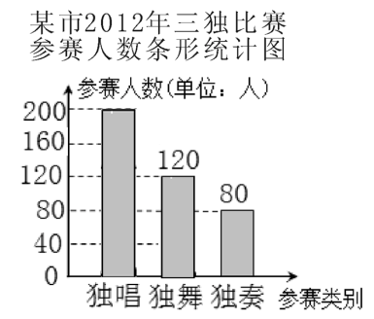

[来源:Z。xx。k.Com]

………………………………………4分
⑵估算今年全市获奖人数约有(人) ………………8分
[来源:Zxxk.Com]
17．解：⑴法一：在Rt△ABC中 ，∠ACB=90°，∠BAC=75°，AC =30，
∴BC=AC·tan∠BAC=30×tan75°≈30×3.732≈112(米)．…………………5分
法二：在BC上取一点D，连结AD，使∠DAB=∠B，则AD=BD，
∵∠BAC=75°，∴∠DAB=∠B=15°，∠CDA=30°，
在Rt△ACD中 ，∠ACD=90°，AC =30，∠CDA=30°，
∴ AD=60，CD=，BC=60+≈112(米) …………………5分
⑵ ∵此车速度=112÷8=14(米／秒) <16.7 (米／秒) =60(千米／小时)
∴此车没有超过限制速度．…………………………………………………8分

18．解：⑴设购进A种树苗x 棵，则购进B种树苗(17-x)棵，根据题意得： ……1分
80x+60(17- x )=1220 ………………………………………………2分
解得x =10
∴ 17- x =7 ……………………………………………3分
答：购进A种树苗10棵，B种树苗7棵 ……………………………………………4分
⑵设购进A种树苗x棵，则购进B种树苗(17-x)棵，根据题意得：
17-x< x 解得x > ……………………………………………6分
购进A、B两种树苗所需费用为80x+60(17- x)=20 x +1020
则费用最省需x取最小整数9，此时17- x =8
这时所需费用为20×9+1020=1200(元).
答：费用最省方案为：购进A种树苗9棵，B种树苗8棵. 这时所需费用为1200元.
……………………8分
五、解答题（本大题共2小题，每小题10分，共20分）
19．解: ⑴图②：(－60)÷(－12)=5 ……………………………………………1分
图③：(－2)×(―5)×17=170，………………………………………2分
(－2)＋(―5)＋17=17， ……………………………………………3分
170÷10=17 . ……………………………………………4分
⑵图④：5×(―8)×(―9)=360……………………………………………5分
5＋(―8)＋(―9)=－1……………………………………………6分
y=360÷(－12)=－30.……………………………………………7分
图⑤：， ……………………………………………9分
解得 ……………………………………………10分

20．解:⑴∵P与P′(1，3) 关于x轴对称，
∴P点坐标为(1，－3) ； …………………………………………2分
∵抛物线过点A（，0），顶点是P(1，－3) ，
∴；……………………………… ………………3分
解得；………………………………………………………………4分
则抛物线的解析式为， …………………………………5分
即.
⑵∵CD平行x轴，P′(1，3) 在CD上，
∴C、D两点纵坐标为3； ………………………………………6分
由得：，，……………………7分
∴C、D两点的坐标分别为(，3) ，(，3)
∴CD= …………………………………………………8分
∴“W”图案的高与宽(CD)的比=（或约等于0.6124）………10分
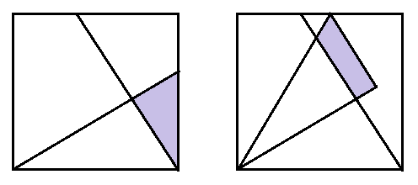六、解答题（本题满分12分）
21．⑴证明：∵正方形ABCD中，∠ABE=∠BCF=90⁰ ，AB=BC，
∴∠ABF+∠CBF=90⁰，
∵AE⊥BF，
∴∠ABF+∠BAE=90⁰，
∴∠BAE=∠CBF，
∴△ABE≌△BCF. …………………………………………………………………4分
⑵解：∵正方形面积为3，∴AB=， ……………………………………………5分
在△BGE与△ABE中， ∵∠GBE=∠BAE, ∠EGB=∠EBA=90⁰
∴△BGE∽△ABE ………………………………………………7分
∴，又BE=1，∴AE²=AB²+BE²=3+1=4
∴==. …………………………………8分
(用其他方法解答仿上步骤给分).
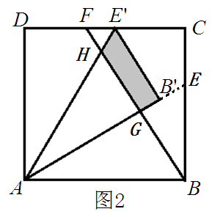
⑶解：没有变化 …………………………………………………………………………9分
∵AB=，BE=1，∴tan∠BAE=,∠BAE=30°, …………………………10分
∵AB′=AD，∠AB′E′=∠ADE＇=90°,AE′公共，
∴Rt△ABE≌Rt△AB′E′≌Rt△ADE′,
∴∠DAE′=∠B′AE′=∠BAE=30°,
∴AB′与AE在同一直线上，即BF与AB′的交点是G，
设BF与AE′的交点为H,
则∠BAG=∠HAG=30°,而∠AGB=∠AGH=90°,AG公共，
∴△BAG≌△HAG,……………………………………………11分
∴=== . [来源:Z_xx_k.Com]
∴△ABE在旋转前后与△BCF重叠部分的面积没有变化. ……………………12分



